2018年长沙市初中学业水平考试试卷
地 理
姓名 准考证号

注意事项：
1、答题前，请考生先将自己的姓名、准考证号填写清楚，并认真核对条形码上的姓名、准考证号、考室和座位号；
2、必须在答题卡上答题，在草稿纸、试题卷上答题无效；
3、答题时，请考生注意各大题题号后面的答题提示；
4、请勿折叠答题卡，保持字体工整、笔迹清晰、卡面清洁；
5、答题卡上不得使用涂改液、涂改胶和贴纸；
6、本学科实行开卷考试，共两道大题，考试时量60分钟，满分100分。

一、选择题（本大题包括20个小题，每小题2分，共40分，每小题只有一个正确选项。）
1．地图是我们日常生活必不可少的工具，有助于盲人出行的地图是
A．纸质地形图 B．发声电子地图 C．纸质交通图 D．可视游览图
2．我国自主研发的北斗卫星导航系统利用 的定位功能，在航海、航空、军事等领域广泛应用
A．经纬网 B．经线 C．纬线 D．赤道
3．某班级开展“汶川十年，防震减灾”知识宣讲活动，下列说法不正确的是
A．地震发生时听从指挥有序撤离 B．地震时应乘坐电梯迅速离开
C．地震时应撤离到相对空旷地带 D．地震被困后躲在卫生间墙角
4．西安、武汉、长沙等城市出台多项优惠政策，吸引高校毕业生落户，此举对城市发展的益处不包括
A．提高城市科技创新力 B．提升城市人口素质
C．加快城市人口老龄化 D．拉动城市消费增长
5．古诗词和谚语中蕴含着丰富的地理知识，下列反映坡向对气候影响的是
A．人间四月芳菲尽，山寺桃花始盛开 B．一山有四季，十里不同天
C．宁种阳坡一寸土，不种阴坡一尺地 D．黄梅时节家家雨，青草池塘处处蛙
6．我国众泰与美国福特达成合资协议，组建众泰福特汽车有限公司，这种现象说明
A．中美经济各成一体 B．中美经济结构一致
C．中国汽车制造业技术领先 D．经济全球化国际合作共赢
7．央视记者在东非高原上拍摄到野生动物大规模越过赤道向北迁徙，根据热带草原气候特点推断该现象最有可能出现的月份是
A．1~2月 B．2~3月 C．4~5月 D．11~12月
8．马六甲海峡是海上丝绸之路的重要通道，小明在此海峡的见闻不可信的是
A．香蕉、椰子等热带水果味美而价廉 B．当地华人华侨众多
C．众多船只穿梭于大西洋与太平洋之间 D．当地午后多对流雨
9．2018年世界杯足球赛在俄罗斯举行，本届世界杯足球赛比赛场地主要分布在东欧平原南部，其原因不包括
A．地处高纬，终年温和 B．平原广布，地势平坦
C．人口众多，城市密集 D．交通便捷，通达性好
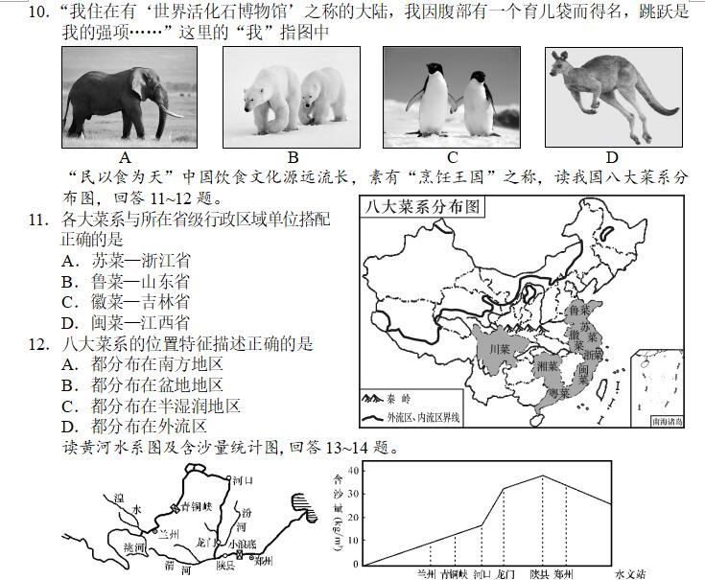

13．读图，下列河段含沙量最大的是
A．源头—兰州 B．兰州—青铜峡 C．青铜峡—河口 D．河口—陕县
14．含沙量最大的河段流经的地形区是
A．宁夏平原 B．黄土高原 C．内蒙古高原 D．青藏高原
虚拟水是指生产商品(工农业产品)和服务时所耗费的水资源数量。据此完成15~16题。
15．据测算，生产1kg肉类比生产1kg粮食所耗虚拟水更多，下列四种生活方式最节水的是
A．绿色出行的素食者 B．绿色出行的肉食者
C．私车出行的素食者 D．私车出行的肉食者
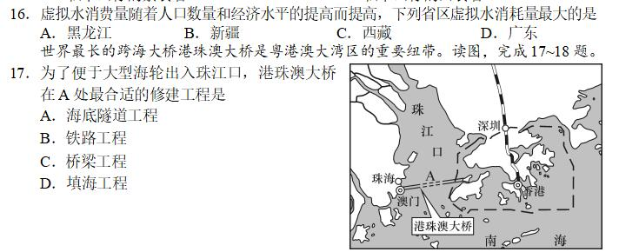

18．粤港澳大湾区是我国区域经济发展的重要引擎，该区域经济发展的优越条件有
①矿产资源丰富 ②地理位置优越 ③科技创新能力强 ④重工业发达
A．①④ B．①③ C．②④ D．②③
19．精准扶贫，因地制宜，适合湘西山区种植的经济作物有
A．柑橘、茶叶 B．荔枝、核桃 C．甘蔗、芒果 D．甜菜、菠萝
20．下列城市特点描述符合长沙的是
A．海滨之城 B．山水洲城 C．南岭林城 D．湖滨之城

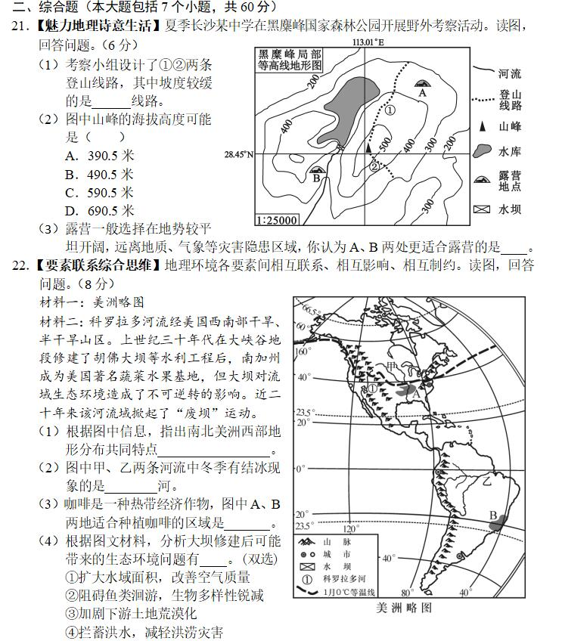
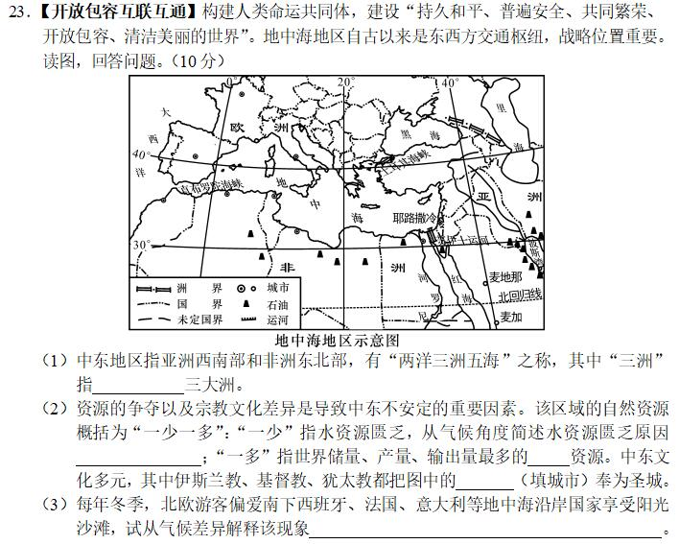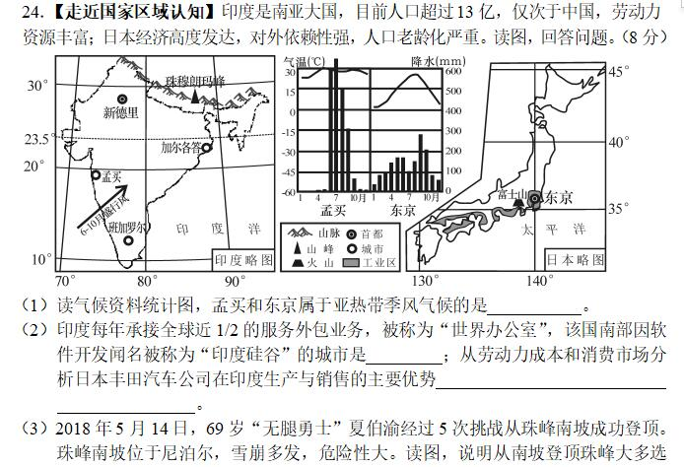择每年4~5月份的主要原因 。
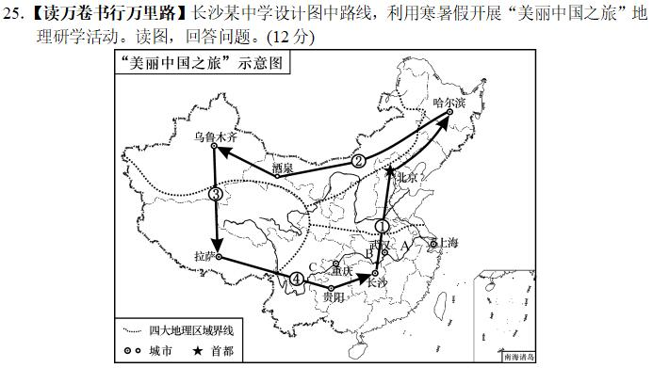（1）“出发地郁郁葱葱，一路向北进入黑土地千里冰封”。判断此次研学活动最有可能在 月（填1月或7月）。
（2）“穿过茫茫林海，见到辽阔草原，正遇那达慕大会，往西正如王维描绘：大漠孤烟直，长河落日圆。参观航天基地，再往西北左手雪山右手盆地，葡萄挂满枝头”。研学队员描述的是图中 路线（填序号）；亲眼目睹《厉害了，我的国》中位于喀斯特地貌区世界最大射电望远镜“中国天眼”，应选择 路线（填序号）；研学途中，看到藏民早晚将双手藏在藏袍衣袖中，中午则脱下衣袖系在腰间，结合气温变化特点说明原因 。
（3）读图，长江经济带包括以上海为核心的长江三角洲区域、以 为核心的中游产业带、以重庆为核心的上游产业带。溯江而上，A、B、C三段中有“九曲回肠”之称的江段是 （填字母）。
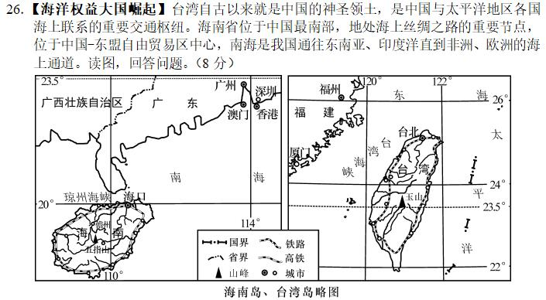
（1）根据河流流向与水系形态，地势特点为东高西低的岛屿是 。
（2）两个岛屿铁路线均环岛分布，从自然条件考虑，其主要影响因素是 。
（3）海南省儋州市“中国农业公园”适宜布局的园区是（ ）
A．小麦种植园 B．苹果采摘园
C．傣族风情园 D．橡胶种植园
（4）在海南建省办经济特区30周年之际，中央决定支持海南全岛建设自由贸易试验区。根据图文材料，说明海南建立自由贸易区的有利条件
（至少答两点）。
27．【美丽湖南人地协调】“共抓大保护，不搞大开发”，推动长江经济带发展，坚持生态优先。湖南地处长江中游，让“一湖四水”清流汇入长江，建设富饶美丽幸福新湖南。读图，回答问题。（8分）
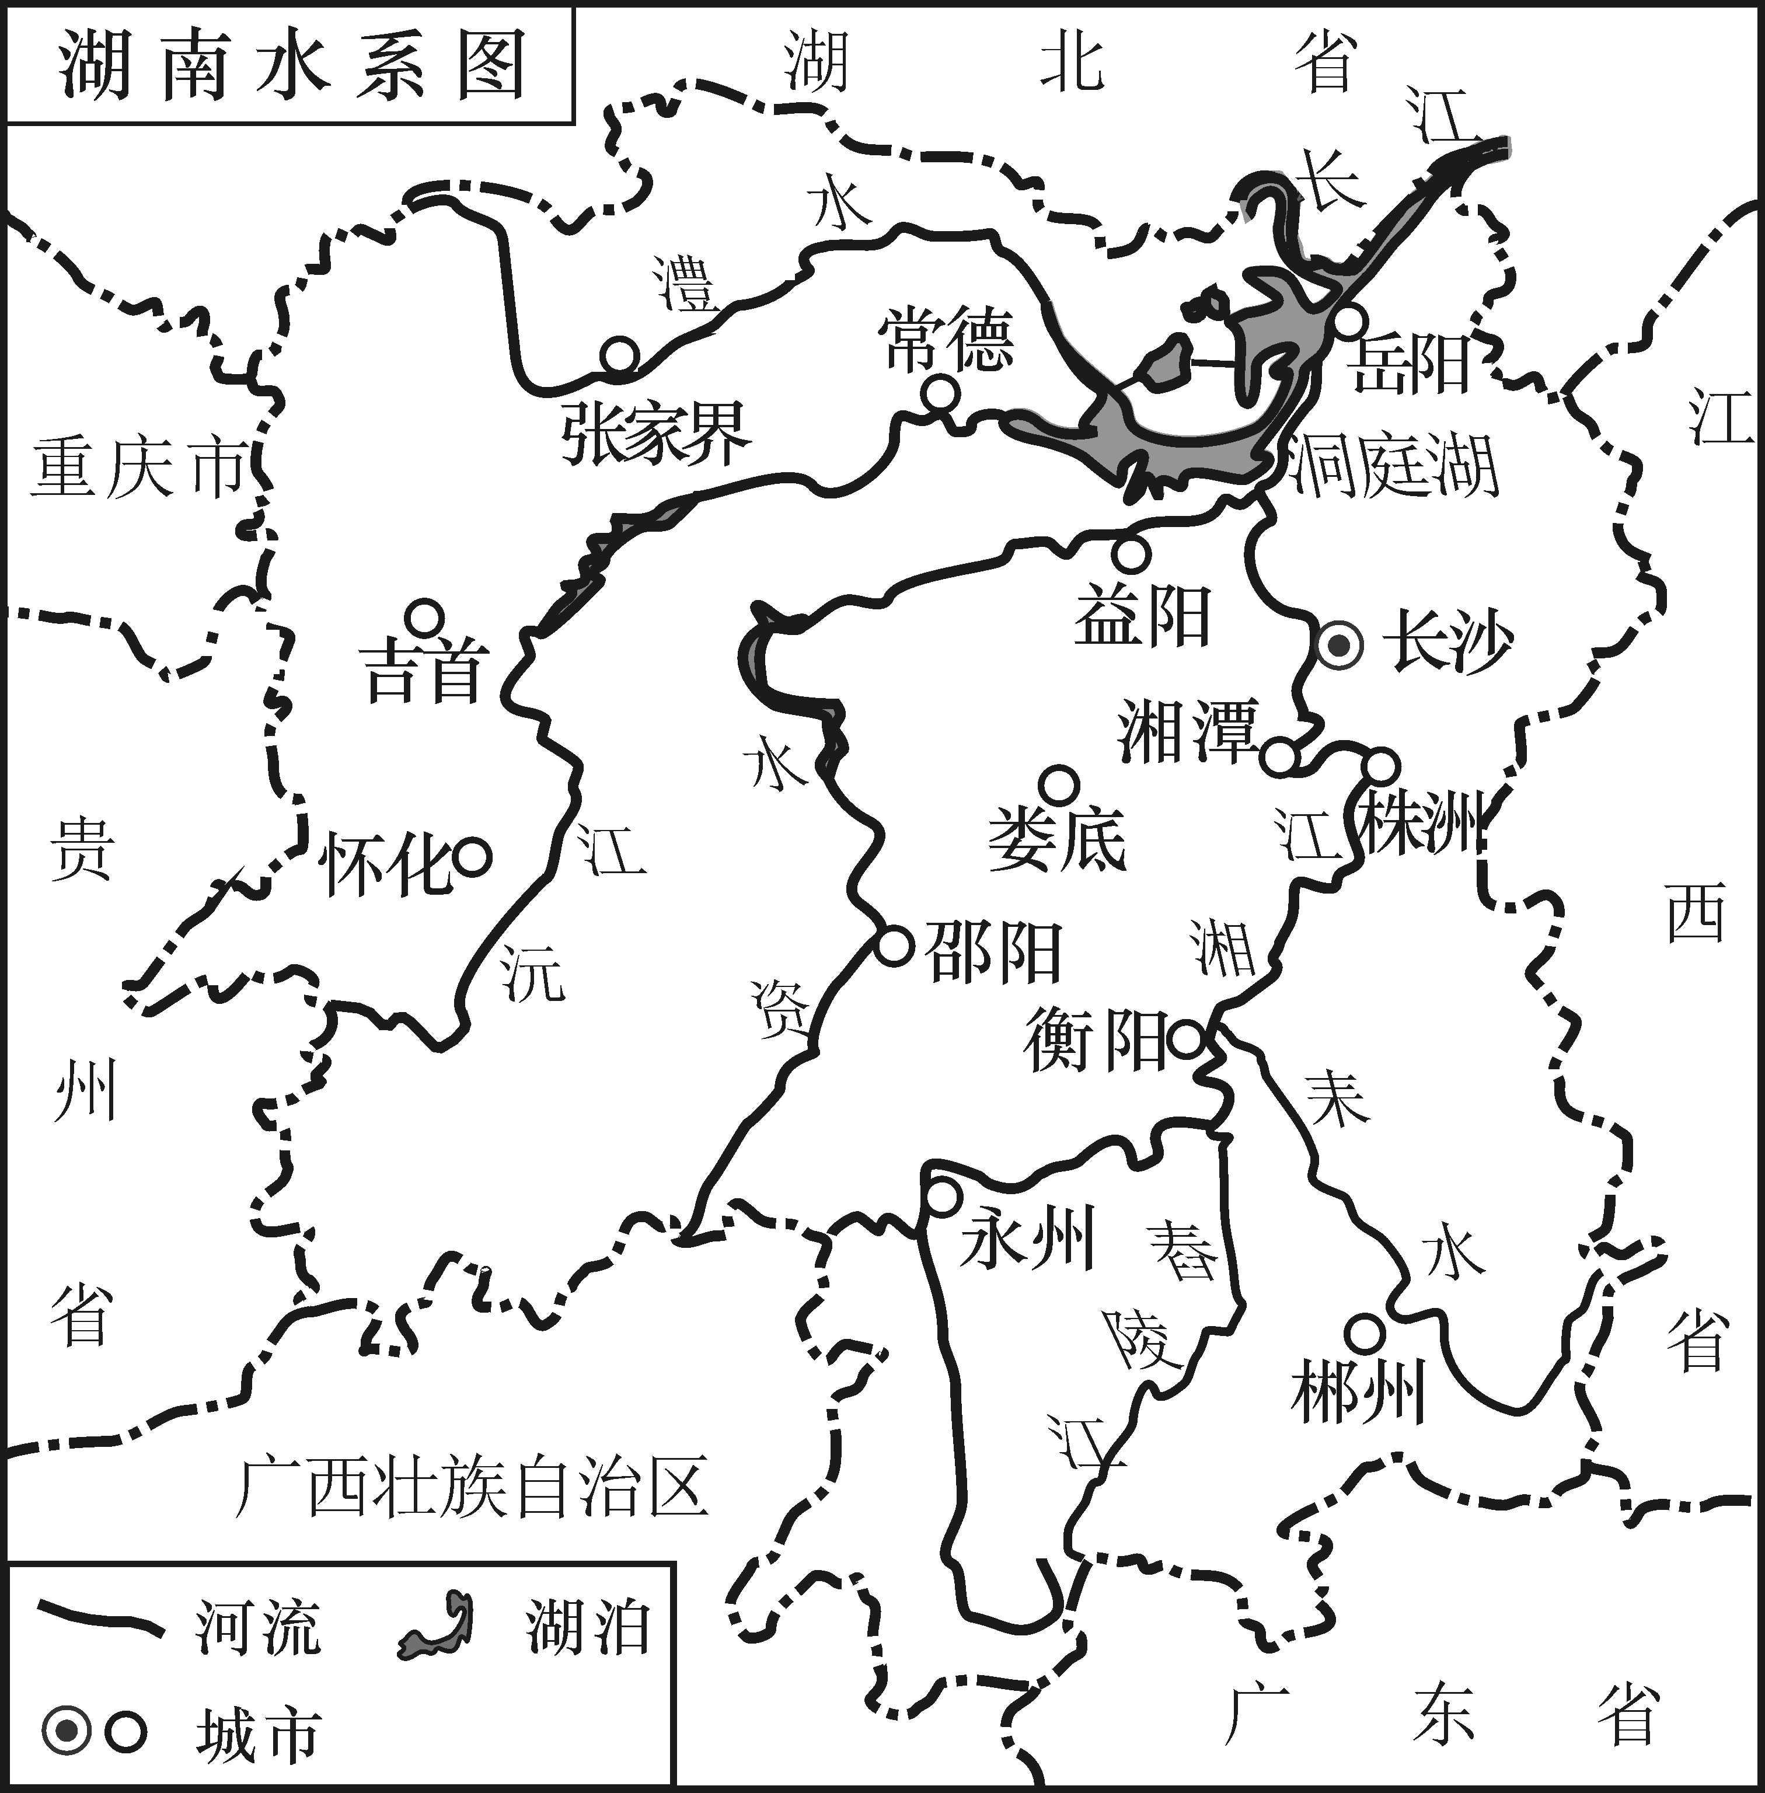
（1）读图，“一湖四水”中的“一湖”指 。
（2）读图，我省位于洞庭湖区的省辖市有常德市、益阳市以及 市。
（3）省政府“一号重点工程”加强对郴州、衡阳、株洲、湘潭等重点片区重金属污染整治，这些片区主要位于“四水”中的 江。
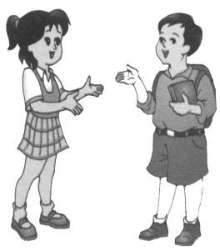
（4）上世纪八十年代，洞庭湖区引进欧美黑杨用作造纸，被视为“摇钱树”。成林后黑杨变成了“湿地抽水机”，破坏湖区生态环境。长沙某中学开展“环洞庭湖生态环保行”地理研学活动，两位同学发表的看法，根据生态优先原则，你赞成谁？ 。
可可：
种植黑杨促进湖区经济发展，增加了财政收入，应该大力推广种植。

乐乐：
黑杨大规模种
植加速湖区湿地陆
地化，降低湿地行
洪能力，赞成砍伐
黑杨。

